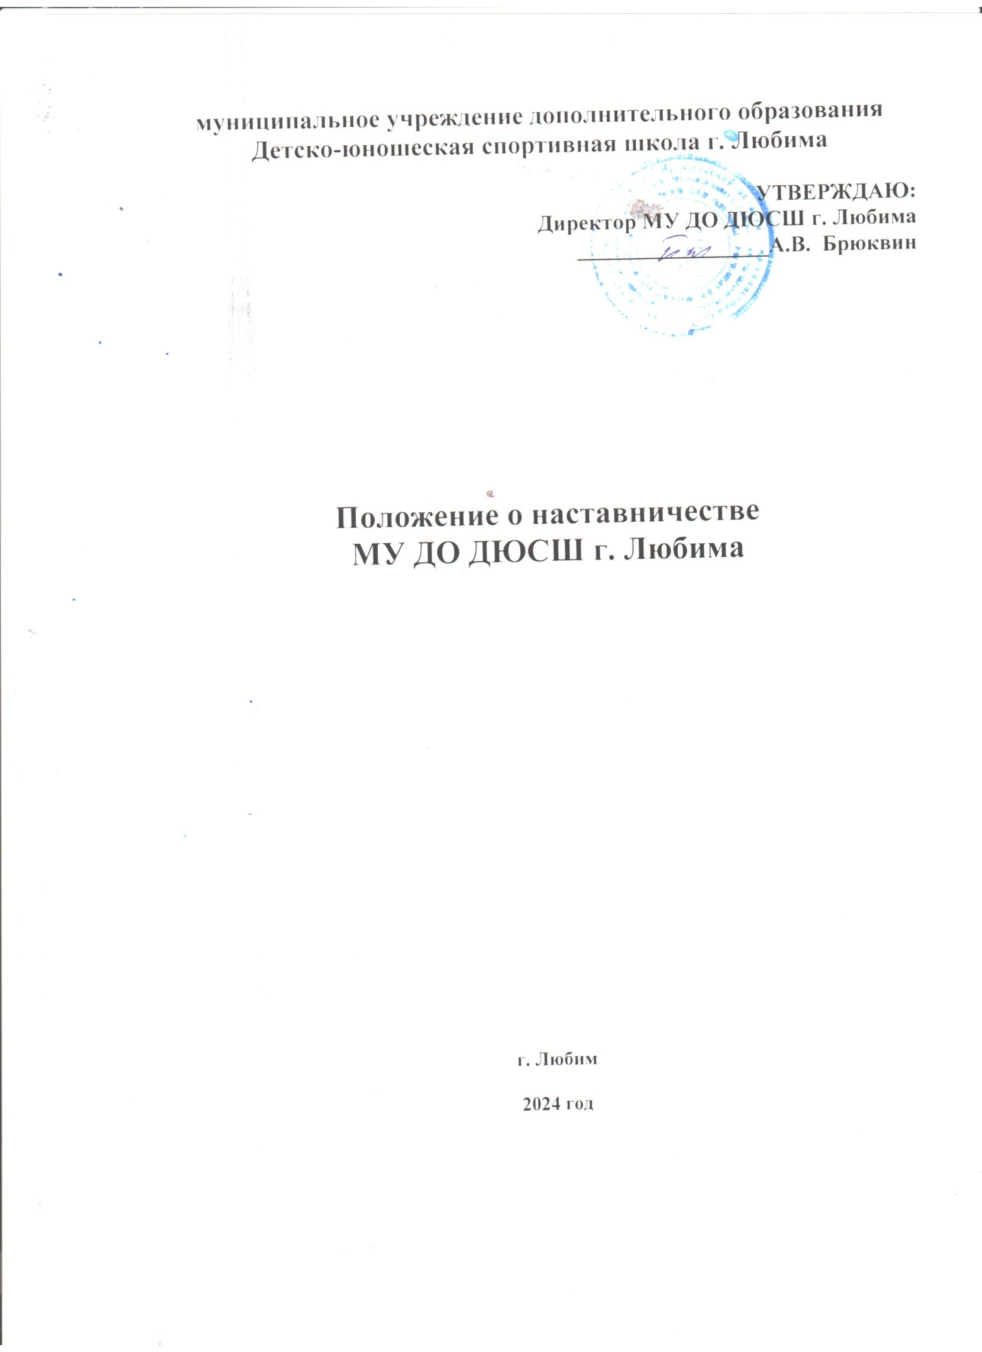

1. **Общие положения**
   1. Положение о реализации программы наставничества в МУ ДО ДЮСШ г. Любима (далее Положение) является организационной основой для внедрения методологии (целевой модели) наставничества обучающихся для организаций, осуществляющих образовательную деятельность по дополнительным общеобразовательным программам (далее - Целевая модель наставничества).
   2. Положение о программе наставничества в МУ ДО ДЮСШ г. Любима разработано в соответствии с Федеральным Законом от 29.12.2012 года № 273-ФЗ «Об образовании Российской Федерации», Трудовым кодексом РФ.
   3. Целевая модель наставничества реализуется на основании Распоряжения Минпросвещения России от 25 декабря 2019 года № Р-145 «Об утверждении методологии (целевой модели) наставничества обучающихся для организаций, осуществляющих образовательную деятельность по общеобразовательным, дополнительным общеобразовательным программам и программам среднего профессионального образования, Письма Министерства Просвещения РФ № АЗ-1128/08, Профессионального союза работников народного образования и науки РФ № 657 от 21.12.2021 года «Методические рекомендации по разработке и внедрению системы (Целевой модели) наставничества Приказа департамента образования Ярославской области от 29.07.2022 года № 33-нп «Об утверждении Положения о системе наставничества педагогических работников образовательных организаций, осуществляющих образовательную деятельность по реализации основных и дополнительных общеобразовательных программ и образовательных программ среднего профессионального образования в Ярославской области» педагогических работников в образовательных организациях».
   4. Настоящее Положение определяет цели, задачи, порядок внедрения наставничества, права и обязанности наставников и наставляемых, функции куратора программы наставничества.
   5. Положение является организационной основой для внедрения целевой модели наставничества и регламентирует вопросы организации наставнической работы формы «педагог-педагог» и «ученик» - «ученик» в муниципальном образовательном учреждении дополнительного образования Детско-юношеской спортивной школе г. Любима (далее - ДЮСШ).

1.6**. Основные термины и понятия, применяемые в настоящем Положении:**

**Целевая модель наставничества**- система условий, ресурсов и процессов, необходимых для реализации системы наставничества в образовательной организации.

**Наставничество** - универсальная технология передачи опыта, знаний, формирования навыков, компетенций, метакомпетенций и ценностей через неформальное взаимообогащающее общение, основанное на доверии и партнерстве. **Метакомпетенции** - «гибкие» навыки, позволяющие формировать новые знания и компетенции (способность к самообразованию и саморазвитию, коммуникативные навыки, эмоциональный интеллект, критическое мышление и др.) **Программа наставничества** - комплекс мероприятий и формирующих их действий, направленный на организацию взаимоотношений наставника и наставляемого в конкретных формах для получения ожидаемых результатов.

**Форма наставничества** - способ реализации системы наставничества через организацию работы наставнической пары или группы, участники которой находятся в заданной ролевой ситуации, определяемой потребностями наставляемых, конкретными целями и задачами наставнической пары или группы.

**Наставляемый** - участник наставнической пары или группы, который через взаимодействие с наставником и при его помощи и поддержке решает конкретные личные и профессиональные задачи, приобретает новый опыт и развивает новые навыки и компетенции. Наставляемым может стать любой обучающийся по дополнительной общеобразовательной программе, а также молодой специалист и любой педагог, изъявивший желание.

В соответствии с целями и задачами, которые планируется решать в спортивной школе, с помощью наставничества.

**Наставник** - участник программы наставничества, имеющий успешный опыт в достижении личностного и профессионального результата, обладающий опытом и навыками, лидерскими и организаторскими качествами, необходимыми для повышения уровня компетенций и самореализации наставляемого, демонстрирующий высокие образовательные, творческие результаты, победитель школьных и региональных соревнований, лидер, принимающий активное участие в жизни ДЮСШ (далее – Наставник).

Наставниками могут быть обучающиеся, выпускники, представители родительского сообщества, педагоги и специалисты образовательной организации или иных предприятий и организаций любых формсобственности, изъявившие готовность принять участие в реализации Целевой модели наставничества.

**Куратор** – сотрудник организации, осуществляющей деятельность по дополнительным общеобразовательным и предпрофессиональным программам, организационное, аналитическое, информационное сопровождение реализации программы наставничества.

**Дорожная карта** - универсальный наглядный пошаговый инструмент планирования по развитию проекта с обозначением основных этапов, сроков, мероприятий по достижению ключевых показателей в краткосрочной или долгосрочной перспективе.

**2. Цели и задачи наставничества**

**Основными задачами реализации программы наставничества являются*:***

-практическая поддержка одаренных, высокомотивированных, показывающие высокие результаты детей;

-привитие воспитаннику интереса к деятельности по саморазвитию и самосовершенствованию;

- раскрытие личностного, творческого, профессионального потенциала каждого обучающегося, поддержка индивидуальной образовательной траектории;

- развитие способности ребенка самостоятельно и качественно обобщать опыт собственной деятельности, анализировать его, делать выводы, строить траекторию саморазвития;

-создание условий успешной адаптации и социализации выпускников в обществе:

-улучшение показателей организации в образовательной, социокультурной, спортивной и другой сфере:

-содействие достижению обучающимися высокого качества труда (в том числе учебного); - создание комфортных условий и коммуникаций внутри ДЮСШ;

**Целью программы наставничества**является максимально полное раскрытие потенциала личности наставляемого, необходимое для успешной личной и профессиональной самореализации в современных условиях неопределенности, а также создание условий для формирования эффективной системы поддержки, самоопределения и профессиональной ориентации всех обучающихся.

**Организация наставничества**

В соответствии с поставленными целями и задачами в ДЮСШ закрепляется наставничество в форме «педагог-педагог» и «ученик-ученик».

**Форма наставничества «ученик-ученик»**предполагает взаимодействие обучающихся ДЮСШ, при котором один из обучающихся находится на более высоком уровне образования и обладает организаторскими и лидерскими качествами, позволяющими ему оказать весомое влияние на наставляемого, лишенное, тем не менее, строгой субординации.

**Наставляемым лицом может быть:**

- социально или ценностно-дезориентированный обучающийся, на более низком, по отношению к наставнику, уровню образования;

- демонстрирующий неудовлетворительные образовательные результаты или проблемы с поведением, не принимающий участия в жизни ДЮСШ, отстраненный от коллектива;

- обучающийся с особыми образовательными потребностями - например, увлеченный определенным предметом, нуждающийся в профессиональной поддержке или ресурсах для обмена мнениями и реализации собственных проектов.

**Форма наставничества «педагог-педагог»**предполагает взаимодействие педагогов МУ ДО ДЮСШ г. Любима, при котором один из педагогов имеет больший опыт в своем спортивном направлении, обладает организаторскими и лидерскими качествами, который оказывает разностороннюю поддержку, для успешного закрепления на месте работы молодого специалиста. Повышение его профессионального потенциала и уровня и поддержки нового сотрудника, при смене его места работы, а также создание комфортной профессиональной среды внутри образовательной организации, позволяющей реализовывать актуальные педагогические задачи на высоком уровне.

**Назначение Наставника**производится при обоюдном согласии предполагаемого Наставника и Наставляемого лица.

**Замена Наставника производится в следующих случаях:**

-просьба Наставника или Наставляемого лица;

-неисполнение Наставником функций наставничества;

-возникновение иных обстоятельств, препятствующих осуществлению наставничества.

Срок наставничества, определенный приказом ДЮСШ, может быть продлен, в случае временной нетрудоспособности или иного продолжительного отсутствия по уважительным причинам Наставника или Наставляемого лица.

Наставничество прекращается до истечения срока, установленного приказом ДЮСШ, в случае неисполнения Наставляемым лицом обязанностей, предусмотренных настоящим Положением.

**Количество человек, закреплённых за Наставником**

Наставничество может быть как индивидуальное (направленное на одного обучающегося или педагога), так и групповое (направленное на группу обучающихся или педагогов, не более 4-х обучающихся или педагогов).

**Задачи и направления работы наставника**

**Направления наставничества:**

-учебное наставничество: наставничество в период подготовки к конкурсам, в целях развития творческих компетенций обучающихся;

-социокультурное наставничество: наставничество, осуществляемое, в целях развития общих компетенций обучающихся, а также выявление и развитие талантов и способностей обучающихся к творчеству, социально-значимой деятельности, спортивным достижениям, мотивации к добровольческой и волонтёрской деятельности.

**2.1. Варианты взаимодействия:**

- взаимодействие «успевающий – неуспевающий», классический вариант поддержки для достижения лучших образовательных результатов;

- взаимодействие «лидер – пассивный», психоэмоциональная - поддержка с адаптацией в коллективе или развитием коммуникационных, творческих, лидерских навыков;

- взаимодействие «равный – равному», в процессе которого происходит обмен навыками, например, когда Наставник обладает критическим мышлением, а наставляемый – креативным Функции по управлению и контролю наставничества осуществляет куратор.

; взаимная поддержка, совместная работа над проектом.

– креативным, взаимная поддержка, совместная работа над проектом.

**2.2. Формы взаимодействия:**Взаимодействие наставника и наставляемого ведется в режиме учебно-тренировочной и воспитательной деятельности, при организации тренировок, спортивных мероприятий, воспитательных мероприятий, совместное посещение культурно-массовых мероприятий.

Наставничество устанавливается продолжительностью от одного месяца до одного года в зависимости от степени профессиональной подготовки Наставляемого лица.

Назначение Наставника осуществляется на добровольной основе с обязательным письменным согласием лица, назначаемого Наставником, и лица, в отношении которого осуществляется наставничество.

**3. Права и обязанности наставника и наставляемого**

**3.1.** В период наставничества Наставник имеет право:

3.1.1. знакомиться с персональными данными наставляемого, с соблюдением требований и условий, предусмотренных законодательством в целях защиты персональных данных; 3.1.2. Разрабатывать совместно с Наставляемым лицом индивидуальный план с учётом его образовательных потребностей, давать конкретные задания с определённым сроком подготовки;

3.1.3. Вносить предложения о создании необходимых условий для улучшения образовательных результатов Наставляемого лица;

3.1.4. Мотивировать Наставляемое лицо на улучшение образовательных, спортивных или творческих результатов;

3.1.5. Развивать у Наставляемого лица гибкие навыки и метакомпетенции.

**3.2.** В период наставничества Наставник обязан:

3.2.1. Выполнять утвержденную программу наставничества;

3.2.2. Контролировать и оценивать самостоятельно работу Наставляемого лица;

3.2.3. Оказывать необходимую помощь Наставляемому лицу в рамках поставленных программой наставничества целей и задач;

3.2.4. Содействовать развитию общекультурного кругозора Наставляемого лица;

3.2.5. Сопровождать обучающегося на места проведения соревнований, согласно регламенту организаторов;

3.2.6. Разрабатывать совместно с Наставляемым лицом план индивидуального развития; 3.2.7. Предоставлять отчет, о работе Наставника;

3.2.8. Содействовать подготовке «портфолио достижений» Наставляемого лица.

**3.3.** В период наставничества Наставляемое лицо имеет право:

3.3.1. Обращаться за помощью к своему Наставнику;

3.3.2.Вносить предложения по совершенствованию программы наставничества;

3.3.3. Участвовать в обсуждении результатов наставничества;

3.3.4. Обращаться с просьбой о замене Наставника к Куратору;

3.3.5. Пользоваться имеющимся оборудованием, инструментами, материалами, документами, литературой и иной инфраструктурой ДЮСШ, в целях исполнения своих обязанностей и прохождения наставничества.

**3.4**. В период наставничества Наставляемое лицо обязан:

3.4.1. Выполнять мероприятия, обозначенные в программе наставничества в установленные сроки;

3.4.2. Учиться у Наставника методам и формам работы, правильно строить свои взаимоотношения с ним;

3.4.3. Совершенствовать свой общеобразовательный и культурный уровень;

отчитываться о проделанной работе перед Наставником в установленные сроки.

3.5. В своей работе наставник руководствуется действующим законодательством Российской Федерации, настоящим положением о наставничестве, локальными актами учреждения.

**4.Функции куратора программы наставничества**

Функции по управлению и контролю наставничества осуществляет куратор.

Куратор назначается решением директора ДЮСШ. Куратором может стать представитель ДЮСШ (педагог дополнительного образования) (далее – Куратор).

**В задачи куратора входит**сбор и работа с базой наставников и наставляемых, организация обучения наставников, контроль, за проведением всех этапов реализации целевой модели, решение организационных вопросов, мониторинг реализации и получение обратной связи от участников программы и иных, причастных к программе лиц.

**5. Результаты реализации программы наставничества**

5.1. Результатом реализации программы наставничества является высокий уровень включенности Наставляемых лиц и Наставников во все спортивные, социальные, культурные и образовательные процессы ДЮСШ.

5.2. Измеримыми результатами реализации программы наставничества являются:

5.2.1. Рост посещаемости спортивных объединений и др.;

5.2.2. Количественный и качественный рост успешно реализованных образовательных и творческих проектов;

5.2.3. Повышение успеваемости и улучшение психоэмоционального фона внутри ДЮСШ;

5.2.4. Снижение числа обучающихся, состоящих на различных формах профилактических учетов;

5.2.5. Снижение числа жалоб от родителей и педагогов, связанных с социальной незащищенностью и конфликтами внутри коллектива обучающихся.

**6. Перечень документов, регламентирующих реализацию программы наставничества*.***

**6.1**. К документам, регламентирующим реализацию программы наставничества, относятся:

6.1.1. Настоящее Положение;

6.1.2. Приказ директора ДЮСШ, об организации наставничества;

6.1.3. Индивидуальный план работы Наставника с Наставляемым лицом;

6.1.4. Журнал Наставника;

6.1.5. Отчеты о деятельности Наставника и Наставляемого лица;

6.1.6. Анкеты и анализ результатов анкетирования Наставника и Наставляемого лица; 6.1.7. Соглашения между Наставником и Наставляемым лицом, а также законными представителями Наставляемого лица в случае, если участник программы несовершеннолетний;

6.1.8. Протоколы заседаний педагогического совета, на котором рассматривались вопросы наставничества;

6.1.9. Личные заявления Наставников и Наставляемых лиц;

6.1.10. Согласие на обработку персональных данных от участников программы наставничества или их законных представителей в случае, если участники несовершеннолетние.